U3112/LEDN440D

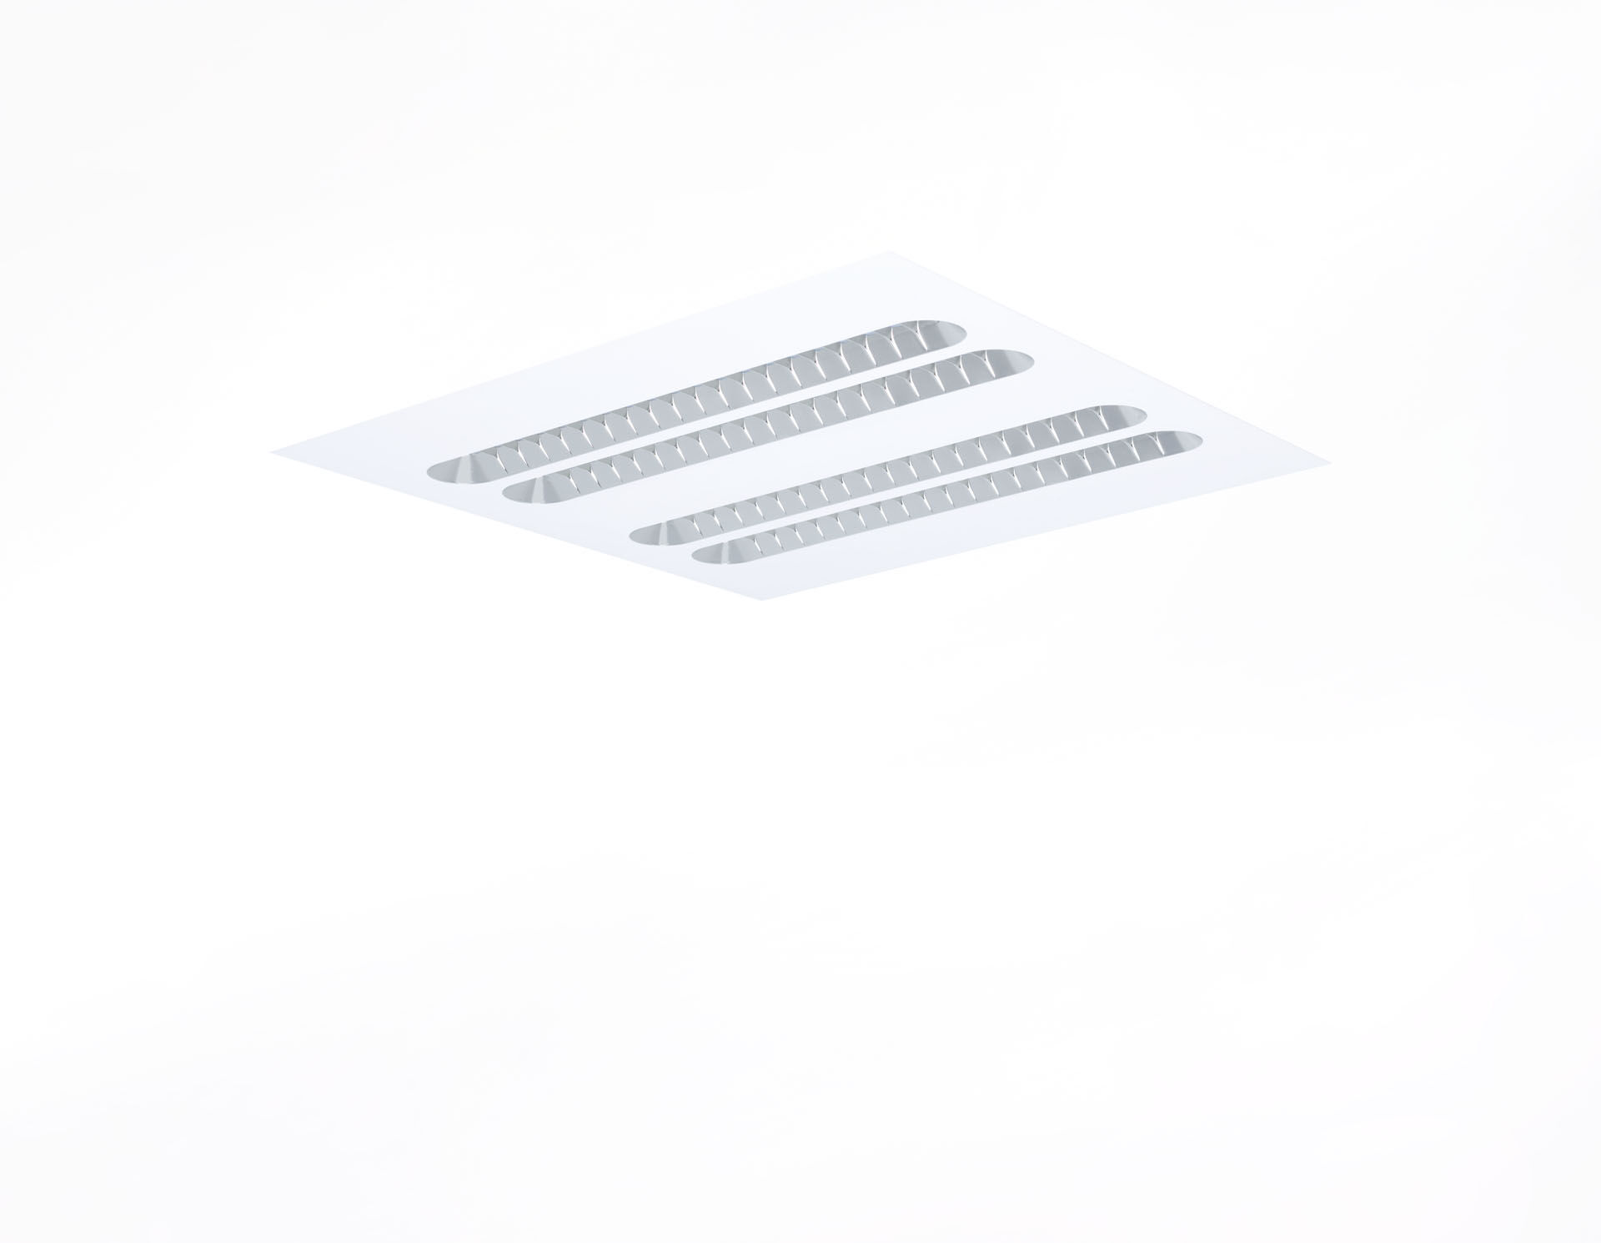
- Inbouwarmatuur met Shielded Lens-optiek.
- Shielded lens optiek, polycarbonaat met aluminium microfilm, middelbreedstralend lichtverdeling.
- Shielding units met afgeronde hoeken.
- Afmetingen: 596 mm x 596 mm x 58 mm.
- M600, installatie door opleg in T-profiel systeemplafond gemoduleerd op 600 x 600 mm.
- Shielded lens: de lichtbron wordt afgeschermd door shielding units, het licht wordt verdeeld door een lens. Twee leds per kuipje.
- Lichtstroom: 4150 lm, Specifieke lichtstroom: 143 lm/W.
- Opgenomen vermogen: 29.0 W, DALI dimbaar.
- Frequentie: 50-60Hz AC.
- Spanning: 220-240V.
- Isolatieklasse: klasse I.
- Led met superieure behoudfactor; na 50.000 branduren behoudt de armatuur 98% van zijn initiële lichtstroom (Tq = 25°C).
- Gecorreleerde kleurtemperatuur: 4000 K, Kleurweergave ra: 80.
- Standard deviation color matching: 3 SDCM.
- Shielded Lens voor niet-verblindende lichtverdeling met UGR <= 19 en luminanties @ 65° cd/m² conform norm EN 12464-1 voor hoge visuele eisen, bv. beeldschermgebruik.
- Fotobiologische veiligheid IEC/TR 62778: RG1.
- Gelakt plaatstaal behuizing, RAL9003 - signaalwit (structuurlak).
- IP-graad: IP20.
- Gloeidraadtest: 650°C.
- 5 jaar garantie op armatuur en driver.
- Certificeringen: CE, ENEC.
- Armatuur met halogeenvrije leads.
- De armatuur is ontwikkeld en geproduceerd volgens standaard EN 60598-1 in een bedrijf dat ISO 9001 en ISO 14001 gecertificeerd is.

